2024年度

四川省乐山市峨眉山市水利建设与河湖保护中心

（本级）部门决算

目 录

公开时间：2025年12月8日

第一部分 部门概况 1
一、主要职责 1
二、机构设置 1
第二部分 2024年度部门决算情况说明 2
一、收入支出决算总体情况说明 2
二、收入决算情况说明 2
三、支出决算情况说明 2
四、财政拨款收入支出决算总体情况说明 2
五、一般公共预算财政拨款支出决算情况说明 2
六、一般公共预算财政拨款基本支出决算情况说明 5
七、“三公”经费财政拨款支出决算情况说明 5
八、政府性基金预算支出决算情况说明 7
九、国有资本经营预算支出决算情况说明 7
十、其他重要事项的情况说明 7
第三部分 名词解释 9
第四部分 附件 12
部门预算项目支出绩效自评表（2024年度） 12
第五部分 附表 17
一、收入支出决算总表 17
二、收入决算表 17
三、支出决算表 17
四、财政拨款收入支出决算总表 17
五、财政拨款支出决算明细表 17
六、一般公共预算财政拨款支出决算表 17
七、一般公共预算财政拨款支出决算明细表 17
八、一般公共预算财政拨款基本支出决算表 17
九、一般公共预算财政拨款项目支出决算表 17
十、政府性基金预算财政拨款收入支出决算表 17
十一、国有资本经营预算财政拨款收入支出决算表 17
十二、国有资本经营预算财政拨款支出决算表 17
十三、财政拨款“三公”经费支出决算表 17

第一部分 部门概况

一、主要职责
1.负责全市的市管水利工程正常运行及维护管理。
2.保证全市灌溉面积10.8万亩农田的春灌和岁修工作。
3.保证市管8座水库的正常蓄水、防洪安全工作。
4.负责编制全市水利行业建设项目；负责全市水利工程质量、运行管理、病险整治、综合利用和安全监督管理工作；加强对水利资金的使用进行调节、管理和监督；负责水利行业国有资产的管理。
5.承办市政府交办的其它事项。

二、机构设置
峨眉山市水利建设与河湖保护中心下属二级单位0个，其中行政单位0个，参照公务员法管理的事业单位0个，其他事业单位1个。
纳入峨眉山市水利建设与河湖保护中心2024年度部门决算编制范围的二级预算单位包括：无。

第二部分 2024年度部门决算情况说明

一、收入支出决算总体情况说明
2024年度收、支总计1239.63万元。与2023年851.06万元相比，收、支总计增加388.57万元，增幅45.66%。主要变动原因是各项目资金增减变化。

二、收入决算情况说明

2024年本年收入合计1239.63万元，其中：一般公共预算财政拨款收入801.19万元，占64.63%；政府性基金预算财政拨款收入438.44万元，占35.37%；上级补助收入0万元，占0%；事业收入0万元，占0%；经营收入0万元，占0%；附属单位上缴收入0万元，占0%；其他收入0万元，占0%。

三、支出决算情况说明

2024年本年支出合计1239.63万元，其中：基本支出643.53万元，占51.91%；项目支出596.1万元，占48.09%；上缴上级支出0万元，占0%；经营支出0万元，占0%；对附属单位补助支出0万元，占0%。

四、财政拨款收入支出决算总体情况说明
2024年度收、支总计1239.63万元。与2023年851.06万元相比，收、支总计增加388.57万元，增幅45.66%。主要变动原因是各项目资金增减变化。

五、一般公共预算财政拨款支出决算情况说明
（一）一般公共预算财政拨款支出决算总体情况
2024年一般公共预算财政拨款支出801.19万元，占本年支出合计的64.63%。与2023年相比，一般公共预算财政拨款增加32.03万元，增加4.16%。主要变动原因是各项目资金增减变化。
（二）一般公共预算财政拨款支出决算结构情况
2024年一般公共预算财政拨款支出801.19万元，主要用于以下方面：一般公共服务支出0.00万元，占0.00%；教育支出0.00万元，占0.00%；科学技术支出0.00万元，占0.00%；文化旅游体育与传媒支出0.00万元，占0.00%；社会保障和就业支出94.48万元，占11.79%；卫生健康支出20.15万元，占2.52%；节能环保支出0.00万元，占0.00%；城乡社区支出0万元，占0%；农林水支出642.19万元，占80.15%；交通运输支出0.00万元，占0.00%；资源勘探信息等支出0.00万元，占0.00%；商业服务业等支出0.00万元，占0.00%；金融支出0.00%；国土海洋气象等支出0.00万元，占0.00%；住房保障支出44.37万元，占5.54%；粮油物资储备支出0.00万元，占0.00%；其他支出0.00万元，占0.00%；债务还本支出）0.00万元，占0.00%；债务付息支出0.00万元，占0.00%；债务付息支出0.00万元，占0.00%。
（三）一般公共预算财政拨款支出决算具体情况

2024年一般公共预算支出决算数为801.19万元，完成预算100%，与预算数持平。其中：
1.社会保障和就业支出（208）2024年决算数为94.48万元，完成预算100%，与预算数持平。其中：
机关事业单位基本养老保险缴费支出（2080505）2024年决算数为52.74万元，完成预算100%，与预算数持平。
机关事业单位职业年金缴费支出（2080506）2024年决算数为31.39万元，完成预算100%，与预算数持平。
其他优抚支出（2080899）2024年决算数为0.90万元，完成预算100%，与预算数持平。
其他社会保障和就业支出（2089999）2024年决算数为9.45万元，完成预算100%，与预算数持平。
2.卫生健康支出(210)2024年决算数为20.15万元，完成预算100%，与预算数持平。其中：
事业单位医疗（2101102）2024年决算数为20.15万元，完成预算100%，与预算数持平。
3.农林水支出(213)2024年决算数为642.19万元，完成预算100%，与预算数持平。其中：
水利行业业务管理（2130304）2024年决算数为480.82万元，完成预算100%，与预算数持平。
水利工程运行与维护（2130306）2024年决算数为123.92万元，完成预算100.00%，与预算数持平。
其他水利支出（2130399）2024年决算数为37.45万元，完成预算100.00%，与预算数持平。
4.住房保障支出(221)2024年决算数为44.37万元，完成预算100.00%，与预算数持平。其中：
住房公积金（2210201）2024年决算数为44.37万元，完成预算100.00%，与预算数持平。

六、一般公共预算财政拨款基本支出决算情况说明
2024年一般公共预算财政拨款基本支出643.53万元，其中：
人员经费590.8万元，主要包括：基本工资、津贴补贴、奖金、伙食补助费、绩效工资、机关事业单位基本养老保险缴费、职业年金缴费、其他社会保障缴费、其他工资福利支出、离休费、退休费、抚恤金、生活补助、医疗费补助、奖励金、住房公积金、其他对个人和家庭的补助支出等。
日常公用经费52.73万元，主要包括：办公费、印刷费、咨询费、手续费、水费、电费、邮电费、取暖费、物业管理费、差旅费、因公出国（境）费用、维修（护）费、租赁费、会议费、培训费、公务接待费、劳务费、委托业务费、工会经费、福利费、公务用车运行维护费、其他交通费、税金及附加费用、其他商品和服务支出、办公设备购置、专用设备购置、信息网络及软件购置更新、其他资本性支出等。

七、“三公”经费财政拨款支出决算情况说明
（一）“三公”经费财政拨款支出决算总体情况说明
2024年“三公”经费财政拨款支出决算为6.72万元，完成预算100%，与预算数持平。
（二）“三公”经费财政拨款支出决算具体情况说明
2024年“三公”经费财政拨款支出决算总数6.72万元，因公出国（境）费支出决算0万元，占0%；公务用车购置及运行维护费支出决算6万元，占89.29%；公务接待费支出决算0.72万元，占10.71%。具体情况如下：
1.因公出国（境）经费支出0万元，完成预算0%。全年安排因公出国（境）团组0次，出国（境）0人。因公出国（境）支出决算比2022年增加/减少0万元，增长/下降0%。
2.公务用车购置及运行维护费支出6.72万元，完成预算100%。公务用车购置及运行维护费支出决算比2023年减少0.37万元，减少5.22%。
其中：公务用车购置支出0万元。全年按规定更新购置公务用车0辆，金额0元。截至2024年12月底，单位共有公务用车2辆，其中：主要领导干部用车0辆、机要通信用车0辆、应急保障用车0辆、执法执勤用车0辆、其他用车2辆。
公务用车运行维护费支出6万元。主要用于办公、巡查水库等所需的公务用车燃料费、维修费、过路过桥费、保险费等支出。
3.公务接待费支出0.72万元，完成预算100%。公务接待费支出决算比2023年增加0.3万元，增加71.43%。
4.国内公务接待支出0.72万元，主要用于执行公务用餐费等。接待批次7次，接待人次103人次，无外事接待，共计支出0.72万元，具体内容包括：青管中心实地走访调研接待费，乐山水务局来峨观察工农兵水库管理情况接待费，乐山水务局、财政局开展2023年大中型水库移民后扶政策实施情况接待费，协助开展峨眉河三水融合绿色发展路径研究调研任务餐费，接待省水利厅、水科院、青管中心来峨调研水利遗产和水情教育情况工作接待费，宜宾水利局、乐山水务局农业水价综合改革及农村供水标准化管理考核工作接待费，开展2023年大中型水库移民后扶政策实施情况监测评估接待费共计0.72万元。
外事接待支出0万元，外事接待0批次，0人，共计支出0万元。

八、政府性基金预算支出决算情况说明
2024年政府性基金预算拨款支出438.44万元。占本年支出合计的35.37%。与2023年度相比，政府性基金预算财政拨款支出增加356.44万元，增长434.68%。主要变动原因是项目经费的支出。

九、国有资本经营预算支出决算情况说明
2024年国有资本经营预算拨款支出0万元。

十、其他重要事项的情况说明
（一）机关运行经费支出情况
2024年，峨眉山市水利建设与河湖保护中心运行经费支出643.53万元，比2023年减少4.66万元，减少0.72%。主要原因是人员减少3人。
（二）政府采购支出情况
2024年，峨眉山市水利建设与河湖保护中心政府采购支出总额0.3万元，其中：政府采购货物支出0万元、政府采购工程支出0.00万元、政府采购服务支出0.3万元。
（三）国有资产占有使用情况
截至2023年12月31日，峨眉山市水利建设与河湖保护中心共有车辆2辆，其中：主要领导干部用车0辆、机要通信用车0辆、应急保障用车0辆、其他用车2辆，其他用车主要用于防汛等日常公务及项目建设。单价50万元以上通用设备0台（套），单价100万元以上专用设备0台（套）。
（四）预算绩效管理情况
根据预算绩效管理要求，本单位在年初预算编制阶段，组织对2024年观音岩水库船舶运行经费、“引青进峨”河湖库连通工程维护费、峨眉河大坝运行维护费、观音岩水库土地租金及先正祥行政赔偿费、2024年度岁修经费及农业水价改革经费，对5个项目编制了绩效目标，预算执行过程中，选取5个项目开展绩效监控，年终执行完毕后，对1个项目开展了绩效目标完成情况自评，绩效自评表详见第四部分附件。

第三部分 名词解释
1.财政拨款收入：指单位从同级财政部门取得的财政预算资金。
2.事业收入：指事业单位开展专业业务活动及辅助活动取得的收入。
3.经营收入：指事业单位在专业业务活动及其辅助活动之外开展非独立核算经营活动取得的收入。
4.其他收入：指单位取得的除上述收入以外的各项收入。
5.用事业基金弥补收支差额：指事业单位在当年的财政拨款收入、事业收入、经营收入、其他收入不足以安排当年支出的情况下，使用以前年度积累的事业基金（事业单位当年收支相抵后按国家规定提取、用于弥补以后年度收支差额的基金）弥补本年度收支缺口的资金。
6.年初结转和结余：指以前年度尚未完成、结转到本年按有关规定继续使用的资金。
7.结余分配：指事业单位按照事业单位会计制度的规定从非财政补助结余中分配的事业基金和职工福利基金等。
8.年末结转和结余：指单位按有关规定结转到下年或以后年度继续使用的资金。
9.社会保障和就业支出
机关事业单位基本养老保险缴费支出2080505：指机关事业单位实施养老保险制度由单位缴纳的基本养老保险费支出。
机关事业单位职业年金缴费支出2080506：指机关事业单位实施养老保险制度由单位实际缴纳的职业年金缴费支出。
10.卫生健康支出
事业单位医疗2101102：指财政部门集中安排的事业单位基本医疗保险缴费经费。
11.城乡社区支出
土地开发支出2120802：指地方人民政府用于前期土地开发性支出以及与前期土地开发相关的费用等支出。
其他国有土地使用权出让收入安排的支出2120899：指土地出让收入用于其他方面的支出。不包括市县级政府当年按规定用于土地出让收入向中央和省级政府缴纳的新增建设用地土地有偿使用费的支出。
12.农林水支出
水利行业业务管理2130304：指用于水利行业业务管理方面的支出。
水利工程建设2130305：指水利系统用于江、河、湖、滩等水利工程建设支出。
其他水利支出2130399：指2130301-22、21303031-35类款项以外的用于水利方面的支出。
13.住房保障支出
住房公积金2210201：指行政事业单位按人社部、财政部规定的基本工资、津贴补贴以及规定比例为职工缴纳的住房公积金。
14.基本支出：指为保障机构正常运转、完成日常工作任务而发生的人员支出和公用支出。
15.项目支出：指在基本支出之外为完成特定行政任务和事业发展目标所发生的支出。
16.经营支出：指事业单位在专业业务活动及其辅助活动之外开展非独立核算经营活动发生的支出。
17.“三公”经费：指部门用财政拨款安排的因公出国（境）费、公务用车购置及运行费和公务接待费。其中，因公出国（境）费反映单位公务出国（境）的国际旅费、国外城市间交通费、住宿费、伙食费、培训费、公杂费等支出；公务用车购置及运行费反映单位公务用车车辆购置支出（含车辆购置税）及租用费、燃料费、维修费、过路过桥费、保险费等支出；公务接待费反映单位按规定开支的各类公务接待（含外宾接待）支出。
18.机关运行经费：为保障行政单位（含参照公务员法管理的事业单位）运行用于购买货物和服务的各项资金，包括办公及印刷费、邮电费、差旅费、会议费、福利费、日常维修费、专用材料及一般设备购置费、办公用房水电费、办公用房取暖费、办公用房物业管理费、公务用车运行维护费以及其他费用。

第四部分 附件

部门预算项目支出绩效自评表（2024年度）

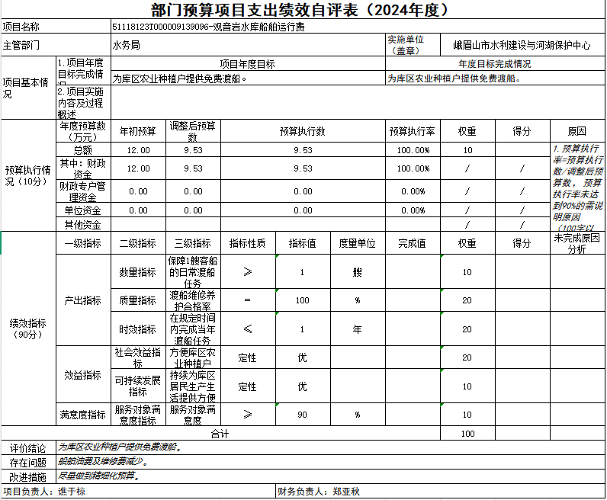

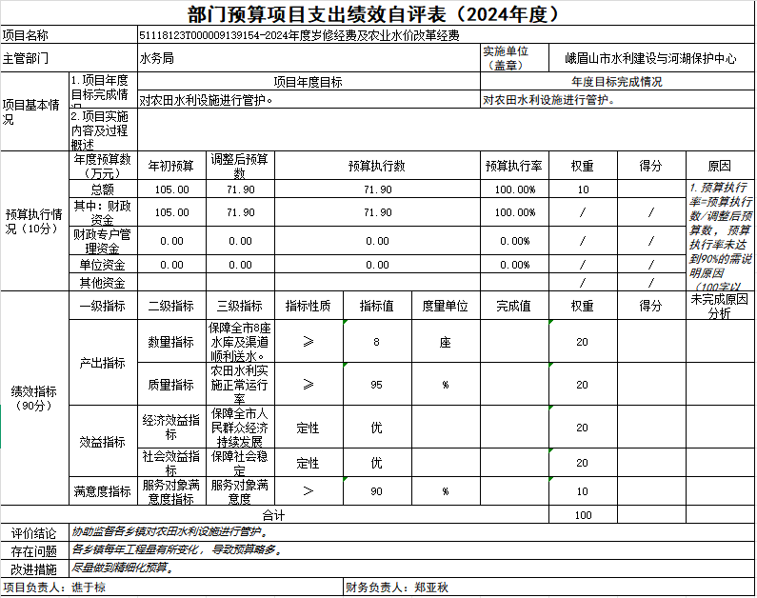

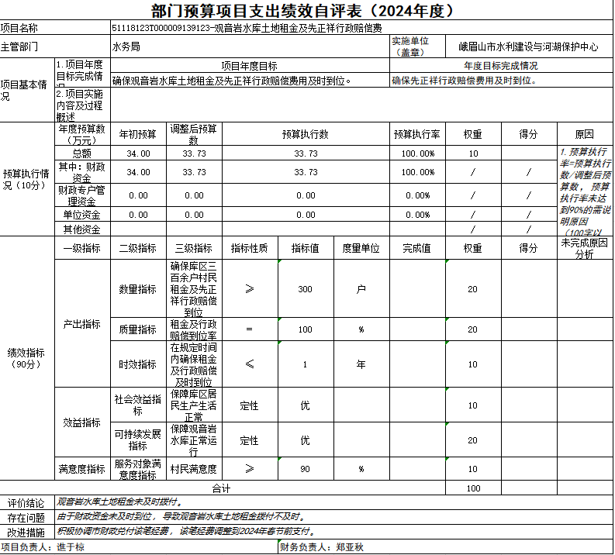

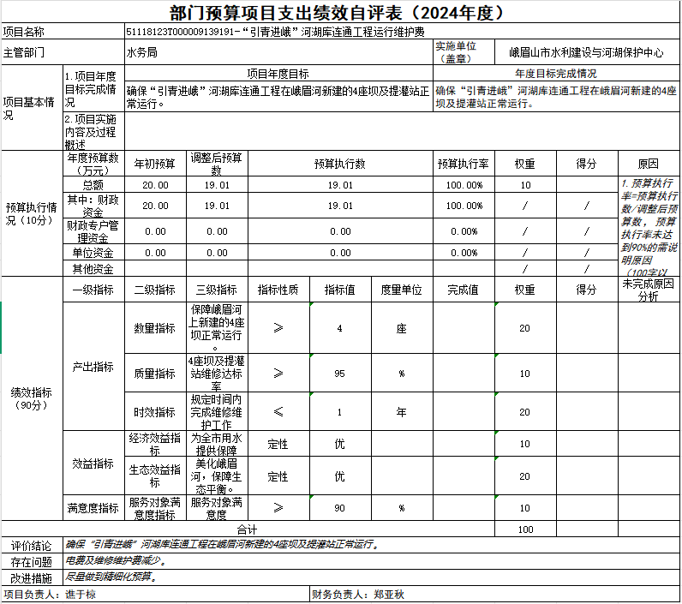

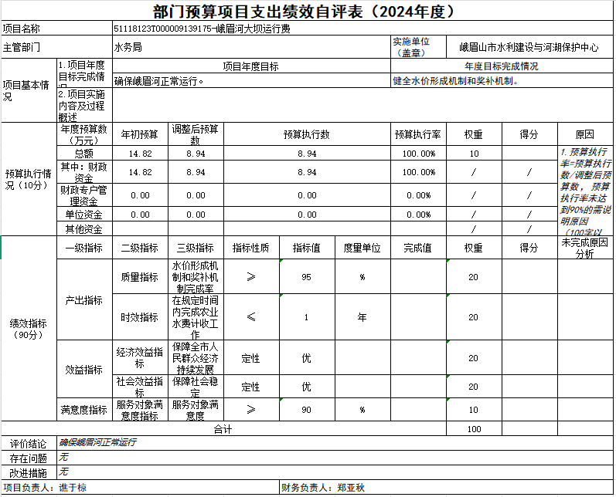

第五部分 附表

一、收入支出决算总表

二、收入决算表

三、支出决算表

四、财政拨款收入支出决算总表

五、财政拨款支出决算明细表

六、一般公共预算财政拨款支出决算表

七、一般公共预算财政拨款支出决算明细表

八、一般公共预算财政拨款基本支出决算表

九、一般公共预算财政拨款项目支出决算表

十、政府性基金预算财政拨款收入支出决算表

十一、国有资本经营预算财政拨款收入支出决算表

十二、国有资本经营预算财政拨款支出决算表

十三、财政拨款“三公”经费支出决算表

